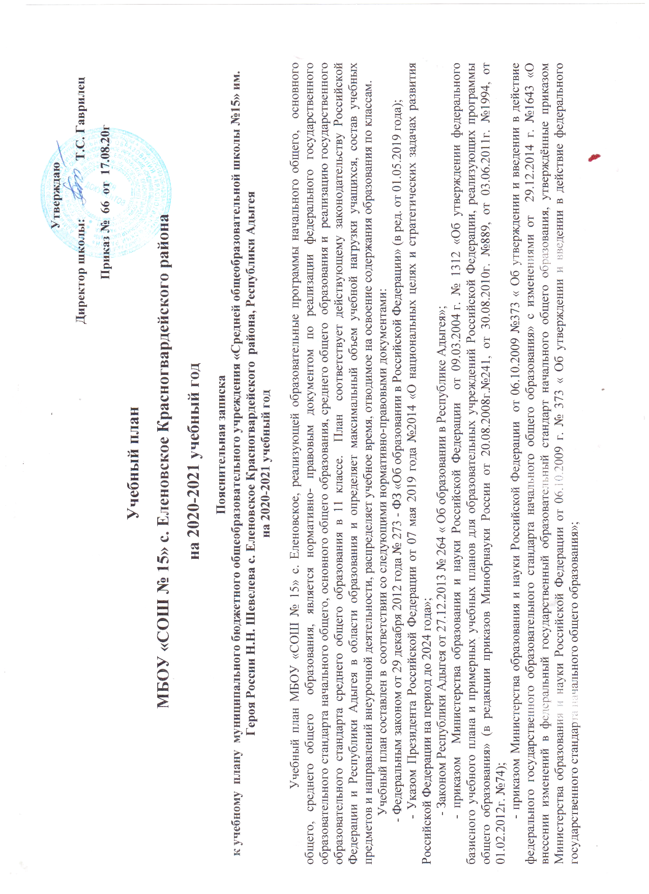
- приказом Министерства образования и науки Российской Федерации от 17.12.2010г. № 1897 « Об утверждении и введении в действие федерального государственного стандарта основного общего образования» с изменениями от 29.12.2014 г. № 1644, от 31. 12 2015 г. № 1577, от 31.12.2016 г. №1577 «О внесении изменений в ФГОС ООО, утвержденный приказом МО и Н РФ от 17.12.2010г. №1897»,;
-приказом Министерства образования и науки Российской Федерации от 01.02.2012 г. № 74 «О внесении изменений в федеральный базисный учебный план и примерные учебные планы для образовательных учреждений Российской Федерации, реализующих программы общего образования, утверждённые приказом Министерства образования Российской Федерации от 09.03.2004г. № 1312»;
-распоряжением Правительства Российской Федерации от 28.01.2012 г. № 84-р « Об утверждении плана мероприятий по введению с 2012/13 учебного года во всех субъектах Российской Федерации комплексного учебного курса для общеобразовательных учреждений "Основы религиозных культур и светской этики"
- Федеральным государственным образовательным стандартом среднего общего образования, утвержденным приказом Министерства образования и науки Российской Федерации от 17 мая 2012 года № 413 (с изменениями и дополнениями), (далее - ФГОС среднего общего образования (для 10-11 классов)
- приказом Министерства образования и науки Российской Федерации от 30.08.2013 г. №1015 «Об утверждении Порядка организации осуществления образовательной деятельности по основным образовательным программам - образовательным программам начального общего, основного общего и среднего общего образования» (в ред. от 01 марта 2019 года);
- письмом Министерства образования и науки Российской Федерации от 12 мая 2011 года № 03-296 «Об организации внеурочной деятельности при введении федеральных государственных образовательных стандартов начального общего образования»;
- приказом № 345 от 28 декабря 2018 г. «О федеральном перечне учебников, рекомендуемых к использованию при реализации имеющих государственную аккредитацию образовательных программ начального общего, основного общего, среднего общего образования» с изменениями, приказ министерства просвещения Российской Федерации от 8 мая 2019 №233 «О внесении изменений в ФПУ», приказ министерства просвещения Российской Федерации № 65 от 12.12.19 «О внесении изменений в ФПУ»).
- письмом Министерства образования и науки Российской Федерации от 18.08.2017г. №09-1672 «Методические рекомендации по уточнению понятия и содержания внеурочной деятельности в рамках реализации основных общеобразовательных программ, в том числе в части проектной деятельности»
- письмом Министерства образования и науки Российской Федерации от 25.05.2015г. №08- 761 « Об изучении предметных областей: « Основы религиозных культур и светской этики» и « Основы духовно- нравственной культуры народов России»
- письмом Министерства образования и науки Российской Федерации от 01.09.2016г. № 08- 1803 « Рекомендации по реализации предметной области « Основы духовно- нравственной культуры народов России»
(протокол от 8 апреля 2015 г. № 1/15)1
- письмом Федеральной службы по надзору в сфере образования и науки от 20.06.2018 г. №05-192 «О вопросах изучения родных языков из числа языков народов РФ»
- примерной основной образовательной программой начального общего образования, одобренной решением федерального учебно-
методического объединения по общему образованию (протокол от 8 апреля 2015 г. № 1/15)
- примерной основной образовательной программой основного общего образования, одобренной решением федерального учебно-
методического объединения по общему образованию (протокол от 8 апреля 2015 г. № 1/15)
- примерной основной образовательной программой среднего общего образования, одобренной решением федерального учебно-
методического объединения по общему образованию (протокол от 8 апреля 2015 г. № 1/15)
- примерной адаптированной основной общеобразовательной программой начального общего образования обучающихся с задержкой психического развития, одобренной решением федерального учебно-методического объединения по общему образованию
(протокол от 22 декабря 2015 г. № 4/15)
- примерной адаптированной основной общеобразовательной программой образования обучающихся с умственной отсталостью (интеллектуальными нарушениями), одобренной решением федерального учебно-методического объединения по общему образованию
(протокол от 22 декабря 2015 г. № 4/15)
- приказом Министерства образования и науки Российской Федерации от 31. 12 2015 г № 1576 « О внесении изменений в федеральный государственный образовательный стандарт начального общего образования, утверждённый приказом М О и Н РФ от 06.10.2009 г. № 373»
- приказом Министерства образования и науки Российской Федерации от 31. 12 2015 г. № 1578 « О внесении изменений в федеральный государственный образовательный стандарт среднего общего образования, утверждённый приказом М О и Н РФ от 17.05.2012 г. № 413»
- письмом Министерства образования и науки Российской Федерации от 25.05.2015г. №08-761 « Об изучении предметных областей: « Основы религиозных культур и светской этики» и « Основы духовно- нравственной культуры народов России»;
- постановлением Главного государственного санитарного врача Российской Федерации от 29 декабря 2010г. № 189 г. Москва « Об утверждении СанПиН 2.4.2.28.21-10 «Санитарно – эпидемиологические требования к условиям и организации обучения в общеобразовательных учреждениях» (зарегистрировано в Минюсте РФ 3 марта 2011г., регистрационный номер № 19993);

- приказом Министерства образования и науки Республики Адыгея от 28.06.2017г. № 909 « О новой редакции базисных учебных планов образовательных организаций Республики Адыгея, реализующих программы основного общего и среднего общего образования».
- постановлением Кабинета Министров Республики Адыгея от 24.07.2006 г. № 115 « О национально-региональном компоненте государственного образовательного стандарта»;
- приказом Министерства образования и науки Российской Федерации от 19.12.2014 № 1598 "Об утверждении федерального государственного образовательного стандарта начального общего образования обучающихся с ограниченными возможностями здоровья»
- письмами Министерства образования и науки Российской Федерации от 14.12.2015г. №09-3564 « О внеурочной деятельности и реализации дополнительных образовательных программ»
-от 25.03.2014 №1536 «О примерных учебных (образовательных) планах и рекомендациях государственным и муниципальным общеобразовательным учреждениям Республики Адыгея, реализующим основную образовательную программу начального общего образования, по формированию учебных (образовательных планов в соответствии с ФГОС НОО».
- от 28.06.2017 №4037 «О примерных учебных планах и рекомендациях государственным и муниципальным общеобразовательным организациям Республики Адыгея, реализующим основную образовательную программу основного общего образования, по формированию учебных планов при переходе на ФГОС ООО».
- письмом Министерства образования и науки РА от 22.07.2020г. №5106 о направлении методических рекомендаций по реализации предметных областей «Родной язык и литературное чтение на родном языке» на уровне начального общего образования, «Родной язык и родная литература» на уровне основного и среднего общего образования. Учебный план школы является нормативно-правовым актом, устанавливающим перечень предметов и объём учебного времени отводимого на выполнение федерального компонента государственного стандарта общего образования и компонента образовательного учреждения на всех ступенях общего образования (начального общего, основного общего и среднего общего образования) по классам.

Учебный план
МБОУ «СОШ №15» с. Еленовское Красногвардейского района на 2020-2021 учебный год
Начальное общее образование (ФГОС НОО, 2 вариант)

Обязательная часть учебного плана отражает содержание образования, которое обеспечивает достижение важнейших целей современного начального образования:
- формирование гражданской идентичности учащихся, приобщение их к общекультурным, национальным и этнокультурным ценностям;
- готовность к продолжению образования на последующих ступенях основного общего образования;
- формирование здорового образа жизни, элементарных правил поведения в экстремальных условиях;
- личностное развитие учащегося в соответствии с его индивидуальностью.
Изучение адыгейского языка регламентируется национально-региональным компонентом государственного образовательного стандарта, утверждённым постановлением Кабинета Министров РА от 24 июля 2006 г. № 115 « О национально- региональном компоненте государственного образовательного стандарта». В школе в 1-х классах в соответствии п.1 ст.3 Закона Республики Адыгея №264 от 27.12.2013г. с 1 класса в качестве обязательного учебного предмета для носителей языка вводится преподавание и изучение адыгейского языка.
Учащиеся других национальностей изучают предмет « Адыгейская литература» или «Адыгейский язык» по выбору. В национально-региональный компонент учебного плана включены в 1-4 классах по 1 часу в неделю.
В предметной области «Родной язык и литературное чтение на родном языке» с целью удовлетворения потребностей обучающихся на изучение родного языка как инструмента познания национальной культуры и самореализации в ней, развитие познавательного интереса к родному языку, а через него к родной культуре на предметы «Родной язык» и «Литературное чтение на родном языке» выделено по 0,5 часа из части формируемой участниками образовательных отношений.
Учебный предмет «Окружающий мир» изучается в 1,2,3,4 классе по 2 часа в неделю. Учебный предмет является интегрированным. С целью формирования у младших школьников системных знаний умений и навыков о здоровом образе жизни и личной гигиене, об угрозах безопасности в сфере жизнедеятельности школьника, в интегрированном учебном предмете «Окружающий мир», предусмотрено изучение элементов безопасности жизнедеятельности в объёме не менее 17 часов. «Физическая культура» изучается в 1-4-х классах по 3 часа в неделю в соответствии с письмом Минобрнауки РФ от 08.10.2010 г. № ИК-1494/19 «О введении третьего часа физической культуры».
В соответствии с письмом Минобрнауки РФ от 25.05.2015 г. № 08-761 «Об изучении предметных областей: «Основы религиозных культур и светской этики» и «Основы духовно-нравственной культуры народов России» учебный курс «Основы религиозных культур и светской этики» изучается 1 час в неделю в 4-х классах и реализуется через модуль « Основы светской этики», выбранный родителями (законными представителями) учащихся.
.
С целью формирования основ финансовой грамотности в 4 классах курс «Основы финансовой грамотности» интегрируется с предметами «Окружающий мир» и «Математика».

В соответствии с рекомендациями Министерства образования и науки Российской Федерации:
-10-15% времени используется на региональные особенности содержания образования при изучении следующих учебных предметов учебного плана: Музыка, Изобразительное искусство, Технология, Физическая культура, Окружающий мир;

В 3а, 3б, 4а,4б классах, кроме общеобразовательных программ, осваиваются адаптированные программы: ЗПР (вариант 7.2), УО, (вариант 1)
В часть, формируемую участниками образовательных отношений, входит внеурочная деятельность. В соответствии с требования ФГОС внеурочная деятельность организуется по направлениям развития личности (духовно- нравственное, социальное, общеинтеллектуальное, общекультурное, спортивно - оздоровительное) по 5 часов в неделю в 1-4 классах.
Организация занятий по направлениям раздела «Внеурочная деятельность» является неотъемлемой частью образовательного процесса.
Содержание занятий, предусмотренных в рамках внеурочной деятельности, формируется с учётом пожеланий учащихся и их родителей (законных представителей) и реализуется посредством различных форм организации, таких как экскурсии, кружки, секции, круглые столы, конференции, диспуты, олимпиады, конкурсы, соревнования, поисковые и научные исследования, общественно полезные практики, социальное проектирование и т. д.
При организации внеурочной деятельности учащихся используются возможности учреждений дополнительного образования, культуры, спорта и других организаций.
Внеурочная деятельность является обязательной для школы, но не для ученика. Родители имеют право отказаться от посещения ребёнком тех или иных внеурочных занятий в школе и воспользоваться аналогичными услугами других учреждений, например учреждений культуры, спорта, дополнительного образования детей. А могут развивать своего ребёнка в определённых направлениях самостоятельно. При этом отказ родителей от услуг школы оформляется в письменной форме. Это фиксируется в заявлении, в котором оговаривается, что родители несут ответственность за реализацию ФГОС НОО в части развития личности ребёнка и гарантируют достижение результатов по определённым
направлениям внеурочной деятельности.
Предусмотрено чередование учебной и внеурочной деятельности. Время, отведённое на внеурочную деятельность, не учитывается при определении максимально допустимой недельной нагрузки учащихся, но учитывается при определении объёмов финансирования, направляемых на реализацию основной образовательной программы.
Учебный план уровня начального общего образования ориентирован на 4-х летний нормативный срок освоения государственного образовательного стандарта начального общего образования.
Учебная нагрузка по классам составляет:
1 класс-21 час; 2 класс-23 часа; 3 класс-23 часа; 4 класс-23 часа
Режим работы школы установлен в соответствии с требованиями СанПиН 2.4.2.281-10 «Санитарно-эпидемиологические требования к условиям и организации обучения в общеобразовательных учреждениях» (утверждены постановлением Главного государственного санитарного врача Российской Федерации от 29 декабря 2010г. №189, зарегистрированы в Минюсте России 03.марта 2011г., регистрационный номер 19993).
Для учащихся школы продолжительность учебной недели составляет 5 дней.
Учебные занятия проводятся в одну смену
.Используется «ступенчатый» режим обучения в 1-м классе:
в первом полугодии
- в сентябре-октябре - по 3 урока по 35 минут каждый;
- ноябре-декабре-по 4 урока в день по 35 минут каждый;
во втором полугодии
-январь-май - по 4 урока по 45 минут каждый.
Во 2-4 классах продолжительность уроков составляет 45 минут.
Продолжительность учебного года составляет:
- в 1 классе - 33 учебные недели;
- в 2-4 классах- 34 учебные недели.

Для учащихся 1- х классов устанавливаются дополнительные каникулы в феврале (7 дней).
Учебный год в 1-4 классах начинается 1 сентября 2020 года, заканчивается 25.05.2021 г.
Продолжительность каникул в течение года 30 календарных дней, летом не менее 8 недель

Учебные периоды
Классы | Учебный период | Сроки | Количество учебных недель
1-4 | I четверть | 01.09.2020 – 25.10.2020 | 8
 | II четверть | 04.11.2020 – 27.12.2020 | 8
 | III четверть | 11.01.2021 – 21.03.2021 | 10
 | Ш четверть (1 кл.) | 11.01.2021 - 07.02.2021 | 9
 |  | 15.02.2021 – 21.03 2021
 | IV четверть | 29.03.2021 – 25.05.2021 | 8

Сроки и продолжительность каникул

Каникулы | Сроки | Продолжительность
Осенние каникулы | 26.10.2020 – 03.11.2020 | 9 дней
Зимние каникулы | 28.12.2020 – 10.01.2021 | 14 дней
Весенние каникулы | 21.03.2021 – 28.03.2021 | 8 дней
Дополнительные каникулы для первоклассников | 08.02.2021 – 14.02.2021 | 7 дней
Летние каникулы | 26.05.2021-31.08.2021

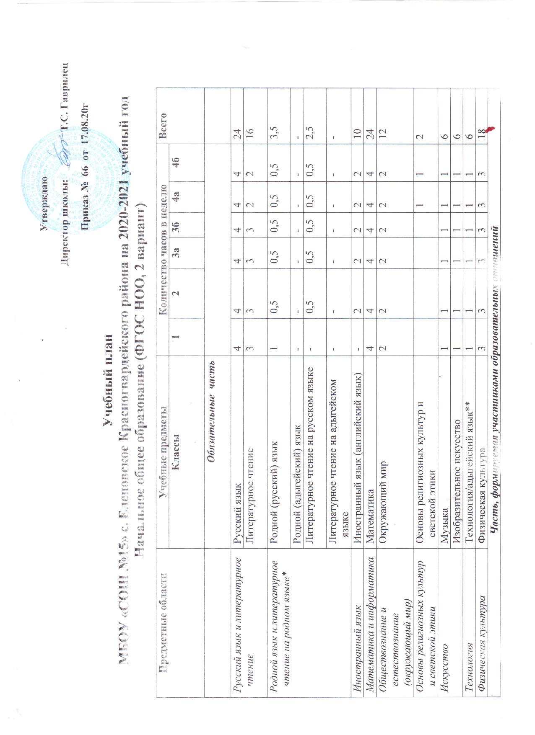
-региональные особенности содержания образования  Адыгейский язык/Адыгейская литература (на русском языке) (изучается один из предметов по выбору учащихся) | 1 | 1 | 1 | 1 | 1 | 1 | 6
Максимально допустимая недельная нагрузки при пятидневной учебной недели | 21 | 23 | 23 | 23 | 23 | 23 | 136
**В первом классе для носителей адыгейского языка предмет «Адыгейский язык» изучается за счет часов, предусмотренных на предмет «Технология»
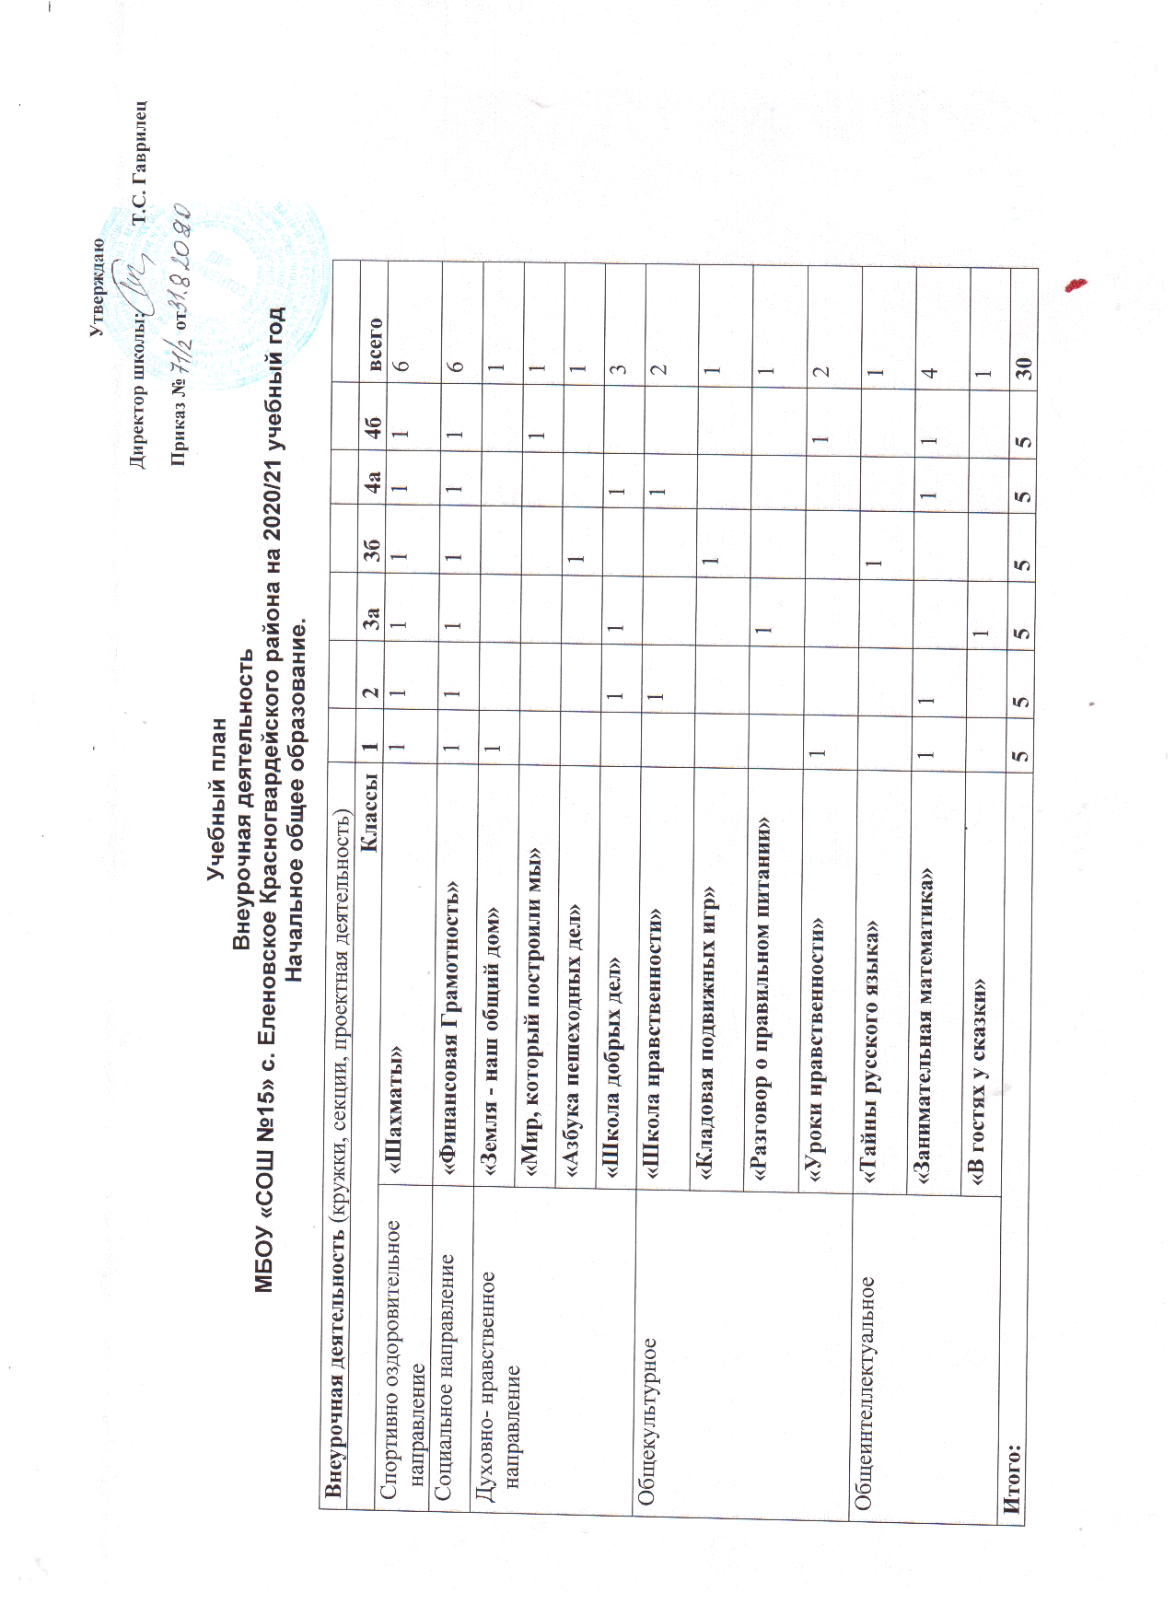
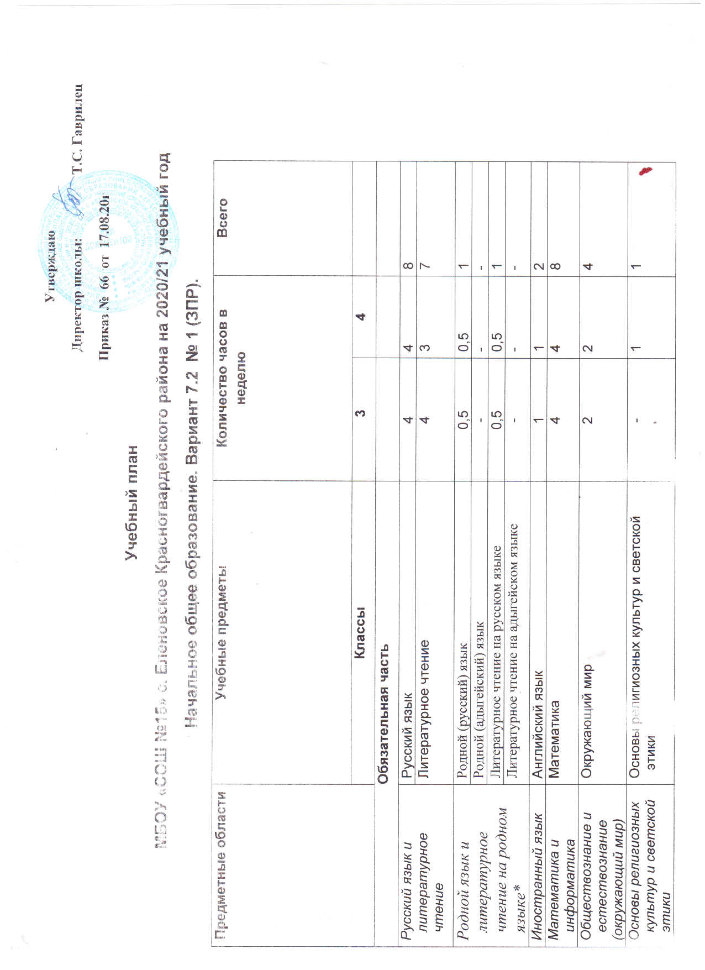
Искусство | Музыка | 1 |  | 1 | 2
 | ИЗО | 1 |  | 1 | 2
Технология | Технология | 1 |  | 1 | 2
Физическая культура | Физическая культура |  | 3 | 3 | 6
 | Итого |  | 22 | 22 | 44
Часть, формируемая участниками образовательных отношений |  | 1 |  | 1 | 2
-региональные особенности содержания образования  Адыгейский язык/Адыгейская литература (на русском языке) (изучается один из предметов по выбору учащихся) |  | 1 |  | 1 | 2
Максимально допустимая недельная нагрузка (при 5-дневной учебной неделе) |  | 23 |  | 23 | 46

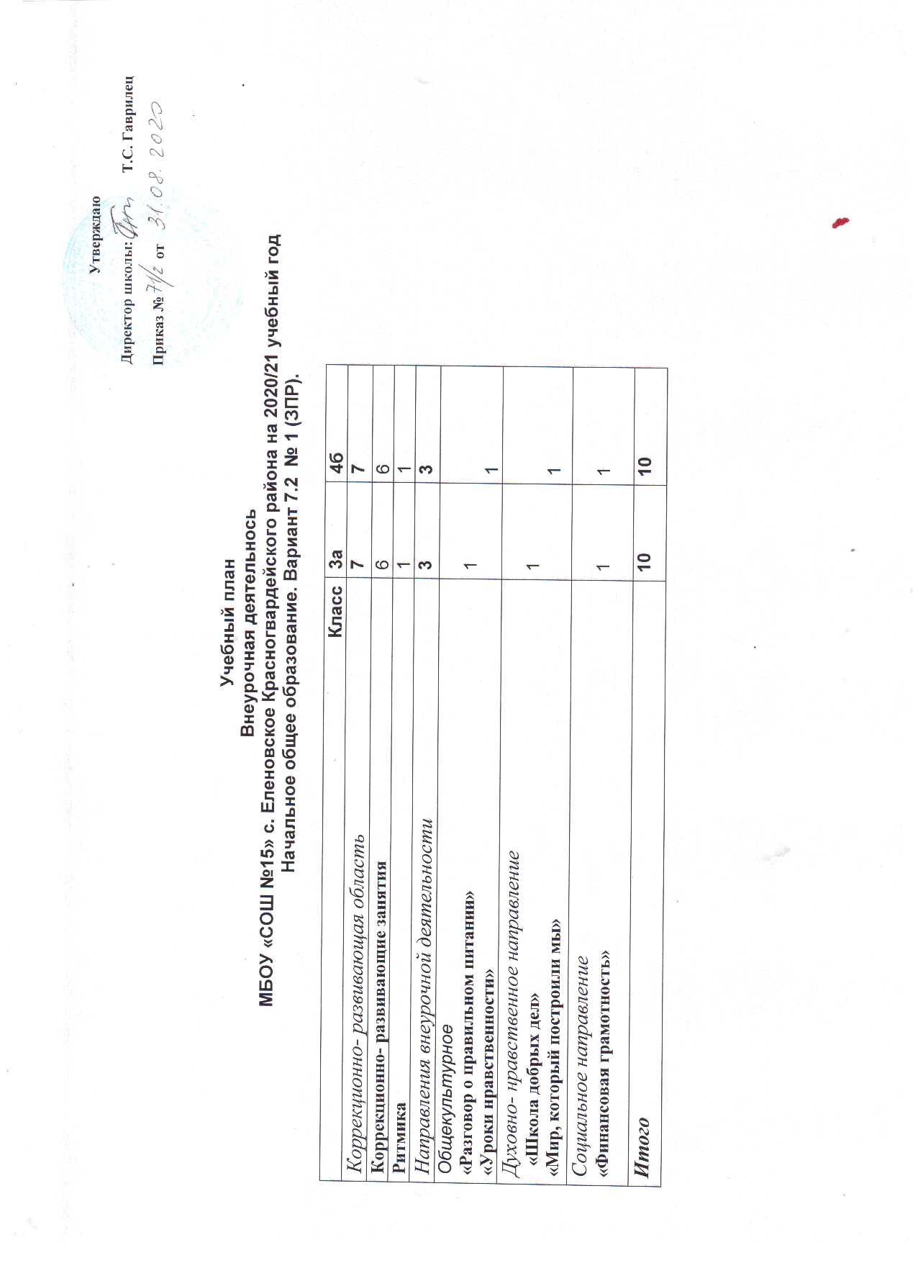
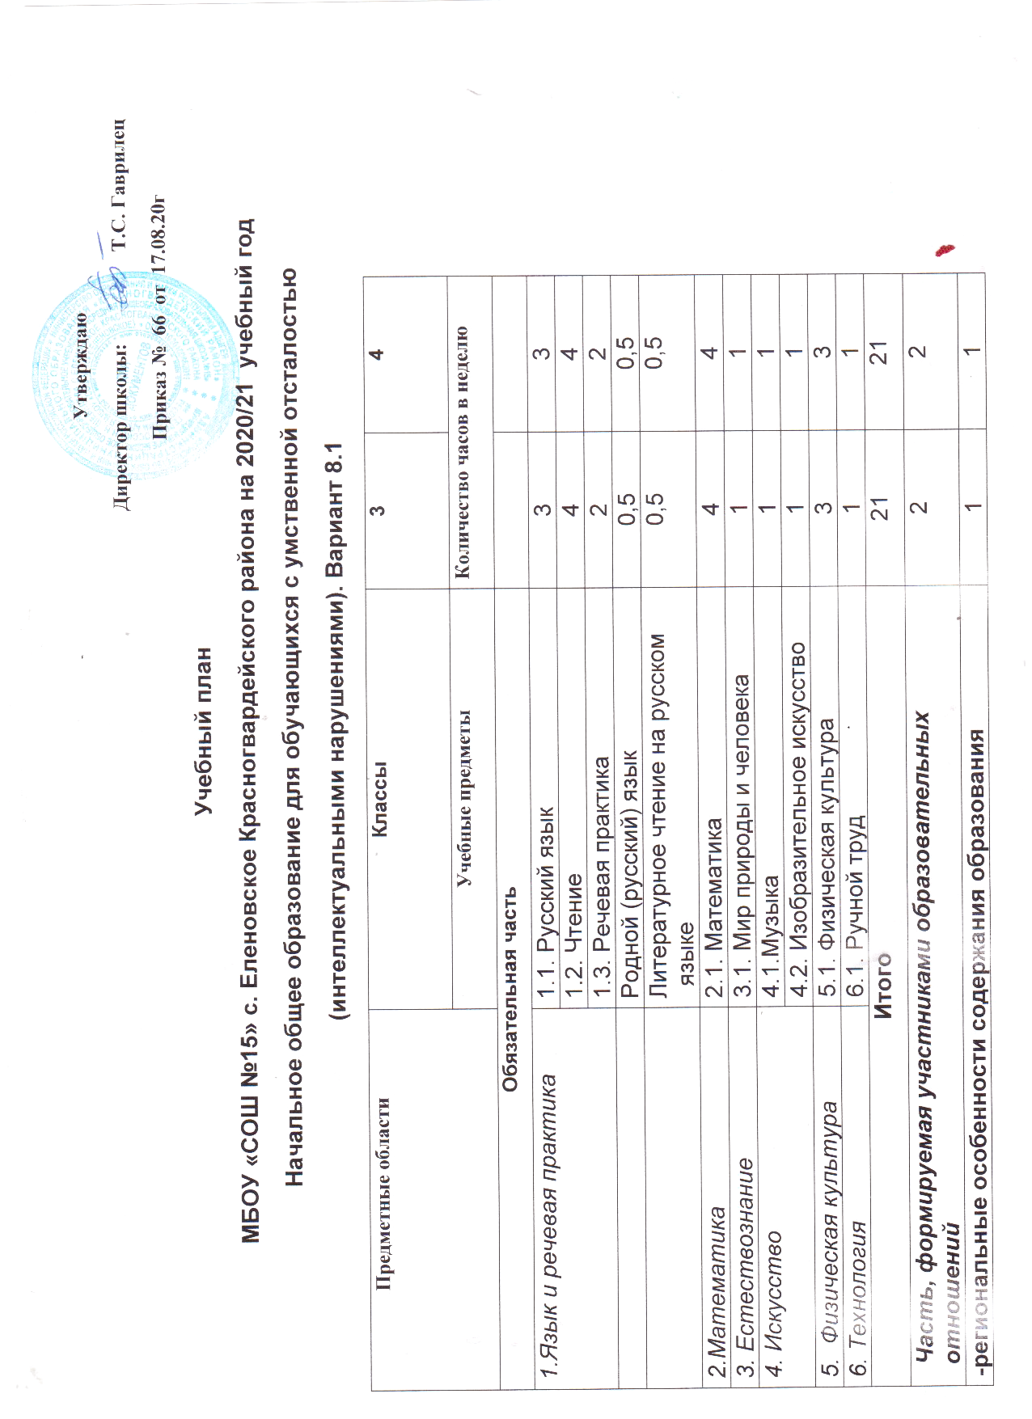

-региональные особенности содержания образования  Адыгейский язык/Адыгейская литература (на русском языке) | 1 | 1
Русский язык | 1 | 1
Максимально допустимая годовая нагрузка  (при 5-дневной учебной неделе) | 23 | 23
Коррекционно- развивающая область (коррекционные занятия и ритмика) | 5 | 5
Ритмика | 1 | 1

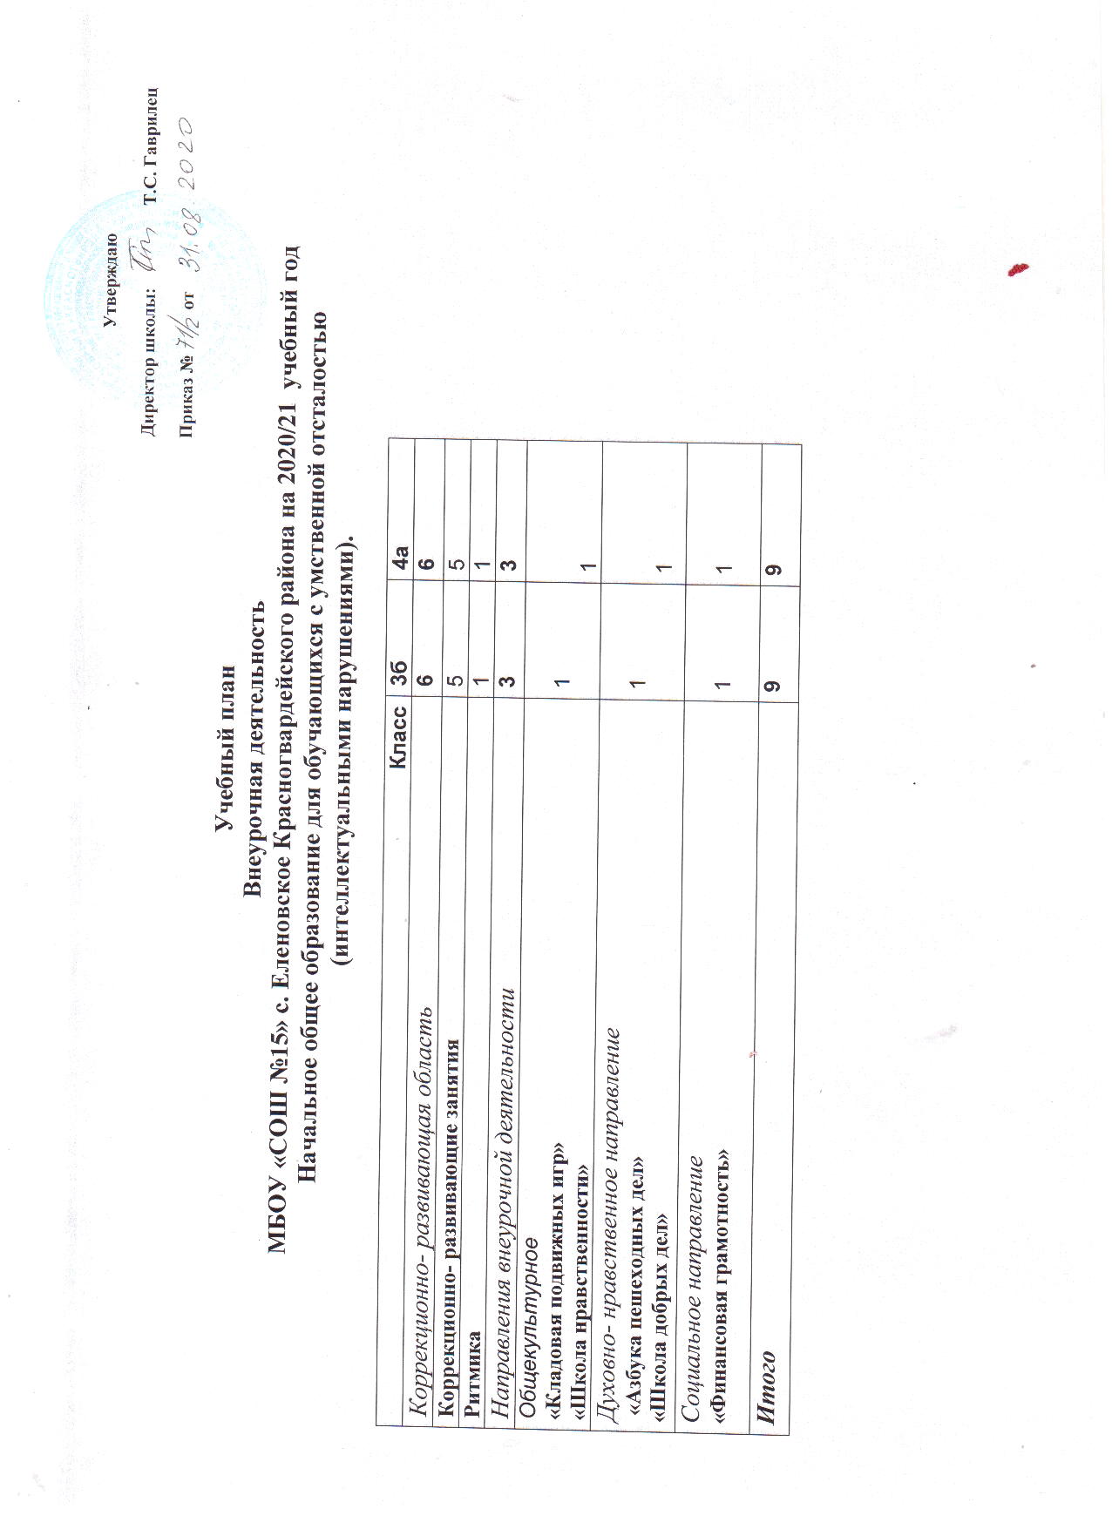

Учебный план
МБОУ «СОШ№15» с. Еленовское Красногвардейского района на 2020/21 учебный год
Основное общее образование (ФГОС ООО, 1 вариант)
Учебный план для 5-9-х классов муниципального бюджетного общеобразовательного учреждения «СОШ№15» на 2020-2021 учебный год составлен в соответствии с нормативными актами, регламентирующими учебный процесс в образовательных организациях: -фиксирует максимальный объём учебной нагрузки учащихся; -определяет перечень учебных предметов, курсов, направлений внеурочной деятельности и время, отводимое на их освоение и организацию; - распределяет учебное время, отводимое на освоение содержания образования по классам и учебным предметам; - определяет общие рамки принимаемых решений при разработке содержания образования и требований к его усвоению и организации образовательного процесса, выступает в качестве одного из основных механизмов его реализации. В учебном плане МБОУ «СОШ №15» используется вариант 1 примерных учебных (образовательных) планов общеобразовательных учреждений Республики Адыгея с русским языком обучения.
Учебный план 5-х -9-х классов сформирован с целью реализации основной образовательной программы основного общего образования, разработанной в соответствии с требованиями федерального государственного образовательного стандарта основного общего образования.
Цели, реализуемые в рамках ФГОС, представляются в виде системы ключевых задач, отражающих основные направления:
-личностное развитие – развитие индивидуальных нравственных, эмоциональных, эстетических и физических ценностных ориентаций и качеств, а также развитие интеллектуальных качеств личности, овладение методологией познания, стратегиями и способами учения, самообразования и саморегуляции;
-социальное развитие – воспитание гражданских, демократических и патриотических убеждений, освоение социальных практик, формирование способности и готовности принимать ответственные решения, делать осознанный выбор, сотрудничать и свободно общаться на русском и иностранных языках;
-общекультурное развитие – освоение основ наук, основ отечественной и мировой культуры.
Предметная область «Русский язык и литература» включает в полном объеме изучение предметов «Русский язык», «Литература» в 5-9-х классах, «Иностранные языки» - «Иностранный язык» (английский язык) в 5-9-х классах.
С целью удовлетворения потребностей обучающихся на изучение родного языка как инструмента познания национальной культуры и самореализации в ней, развитие познавательного интереса к родному языку, а через него к родной культуре учебные предметы «Родной язык (русский)» и «Родная литература (русская)» в 5-9-х классах на предметы «Родной язык» и «Родная литература» выделено по 0,5 часа из части, формируемой участниками образовательных отношений.
В предметную область «Математика и информатика» входят предметы «Математика» 5-6 классы, «Алгебра» 7 – 9 классы, «Геометрия» 7 – 9 классы, «Информатика» 7 – 9 классы.
В 5-9-х классах предметная область «Общественно-научные предметы» представлена следующими предметами: «Всеобщая история. История России», «Обществознание», «География».
Предметную область «Естественно – научные предметы» в 5-9-х классах составляют предметы «Физика», «Химия», «Биология».
В предметной области «Искусство» в 5-8-х изучаются предметы «Изобразительное искусство» 1 час в неделю (5-8 классы); «Музыка» 1 час в неделю (5-8 классы).
В предметной области «Физическая культура и основы безопасности жизнедеятельности» изучаются следующие дисциплины: «Физическая культура» и «Основы безопасности жизнедеятельности». Предмет «Основы безопасности жизнедеятельности изучается в 7-9-х классах.
Предметная область «Технология» включает предмет «Технология» в 5 -6-х классах – 2 часа, в 7-8-х классах – 1 час. Обучение по предмету «Технология» осуществляется по направлению: «Технология ведения дома» («Технология. Обслуживающий труд»), исходя из возможностей образовательного учреждения.

В 2020 – 2021 учебном году МБОУ «СОШ №15» реализует учебный курс ОДНКНР в 5 классе (1 час в неделю, 34 часа в год) за счет части учебного плана, формируемой участниками образовательных отношений, в 6-9-х классах учебный курс ОДНКНР интегрируется в учебные предметы: литература, русский язык, история, обществознание, музыка, изобразительное искусство. Общее количество часов в год-34 часа.
Учебный курс «Финансовая грамотность» интегрируется в учебные предметы: информатика, обществознание, история, математика.
Учебный план для 5-9 классов разработан в соответствии с санитарно-эпидемиологическими правилами и нормативами СанПиН 2.4.2.2821-10 «Санитарно-эпидемиологические требования к условиям и организации обучения в общеобразовательных учреждениях» и состоит из двух частей: обязательной части и части, формируемой участниками образовательного процесс.
Обязательная часть учебного плана определяет состав учебных предметов, обязательных предметных областей и учебное время, отводимое на их изучение по классам (годам) обучения. Часть учебного плана, формируемого участниками образовательных отношений, обеспечивает реализацию индивидуальных потребностей учащихся. Время, отводимое на данную часть внутри максимально допустимой недельной нагрузки учащихся, используется на:
- увеличение учебных часов, отводимых на изучение отдельных учебных предметов обязательной части;
- введение специально разработанных учебных курсов, обеспечивающих интересы и потребности участников образовательных отношений;
- внеурочную деятельность
Особенности учебного плана на уровне основного общего образования:
В части, формируемой участниками образовательных отношений, на индивидуальные потребности обучающихся выделены часы на изучение предметов:

Класс | Часть плана, формируемая участниками образовательного процесса | Название учебного предмета | Основание | Количество часов в неделю
5 | 1 час | ОДНКР | Реализация программы Н.Ф. Виноградовой и др. «Основы духовно-нравственной культуры народов России | 1 час

В часть, формируемую участниками образовательных отношений, входит внеурочная деятельность. В соответствии с требования ФГОС внеурочная деятельность организуется по направлениям развития личности (духовно- нравственное, социальное, общеинтеллектуальное, общекультурное, спортивно - оздоровительное).
Организация занятий по направлениям внеурочной деятельности является неотъемлемой частью образовательного процесса в МБОУ «СОШ №15». Учащимся предоставляется возможность выбора широкого спектра занятий, направленных на их развитие.
Содержание занятий по направлениям внеурочной деятельности формируется с учётом пожелание учащихся и их родителей (законных представителей) и осуществляется посредством различных форм организации, отличных от урочной системы обучения, таких, как экскурсии, кружки, секции, конференции, диспуты, конкурсы, соревнования.
Внеурочная деятельность является обязательной для школы, но не для ученика. Родители имеют право отказаться от посещения ребёнком тех или иных внеурочных занятий в школе и воспользоваться аналогичными услугами других учреждений, например учреждений культуры, спорта, дополнительного образования детей. А могут развивать своего ребёнка в определённых направлениях самостоятельно. При этом отказ родителей от услуг школы оформляется в письменной форме. Это фиксируется в заявлении, в котором оговаривается, что родители несут ответственность за реализацию ФГОС ООО в части развития личности ребёнка и гарантируют достижение результатов по определённым направлениям внеурочной деятельности.
Внеурочная деятельность в рамках реализации основной образовательной программы основного общего образования может чередоваться с учебными занятиями.
Время, отведённое на внеурочную деятельность, не учитывается при определении максимально допустимой недельной нагрузки учащихся, но учитывается при определении объёмов финансирования, направляемых на реализацию основной образовательной программы.
Для развития потенциала одарённых и талантливых детей с участием самих учащихся и их семей разрабатываются индивидуальные учебные планы, в рамках которых формируется индивидуальная траектория развития учащегося (содержание дисциплин, курсов, модулей, темп и формы образования). Реализация индивидуальных учебных планов может быть организована, в том числе с помощью дистанционного образования. Реализация индивидуальных учебных планов, программ сопровождается педагогической поддержкой.
В 5- 9 классах на изучение региональных, национальных и этнокультурных особенностей содержания образования отводится 1 час в неделю ( на предмет Адыгейская литература)
В соответствии с рекомендациями М О и Н РФ
-10-15% времени используется на региональные, национальные и этнокультурные особенности содержания образования при изучении следующих предметов учебного плана: Музыка. Изобразительное искусство, Технология, Физическая культура, Биология, География, История, Обществознание.
Учебная нагрузка при 5-дневной рабочей недели по классам составляет:

5 класс-29 часов 6 класс- 30 часов 7 класс- 32 часа 8 класс- 33 часа 9 класс-33 часа
Учебный год в 5-9 классах начинается 1 сентября 2020 года, заканчивается 25.05.2021 г.
Продолжительность каникул в течение года 30 календарных дней, летом не менее 8 недель

Учебные периоды
Классы | Учебный период | Сроки | Количество учебных недель
1-9 | I четверть | 01.09.2020 – 25.10.2020 | 8
 | II четверть | 04.11.2020 – 27.12.2020 | 8
 | III четверть | 11.01.2021 – 21.03.2021 | 10
 | Ш четверть (1 кл.) | 11.01.2021 - 07.02.2021 | 9
 |  | 15.02.2021 – 21.03 2021
 | IV четверть | 29.03.2021 – 25.05.2021 | 8

Сроки и продолжительность каникул

Каникулы | Сроки | Продолжительность
Осенние каникулы | 26.10.2020 – 03.11.2020 | 9 дней
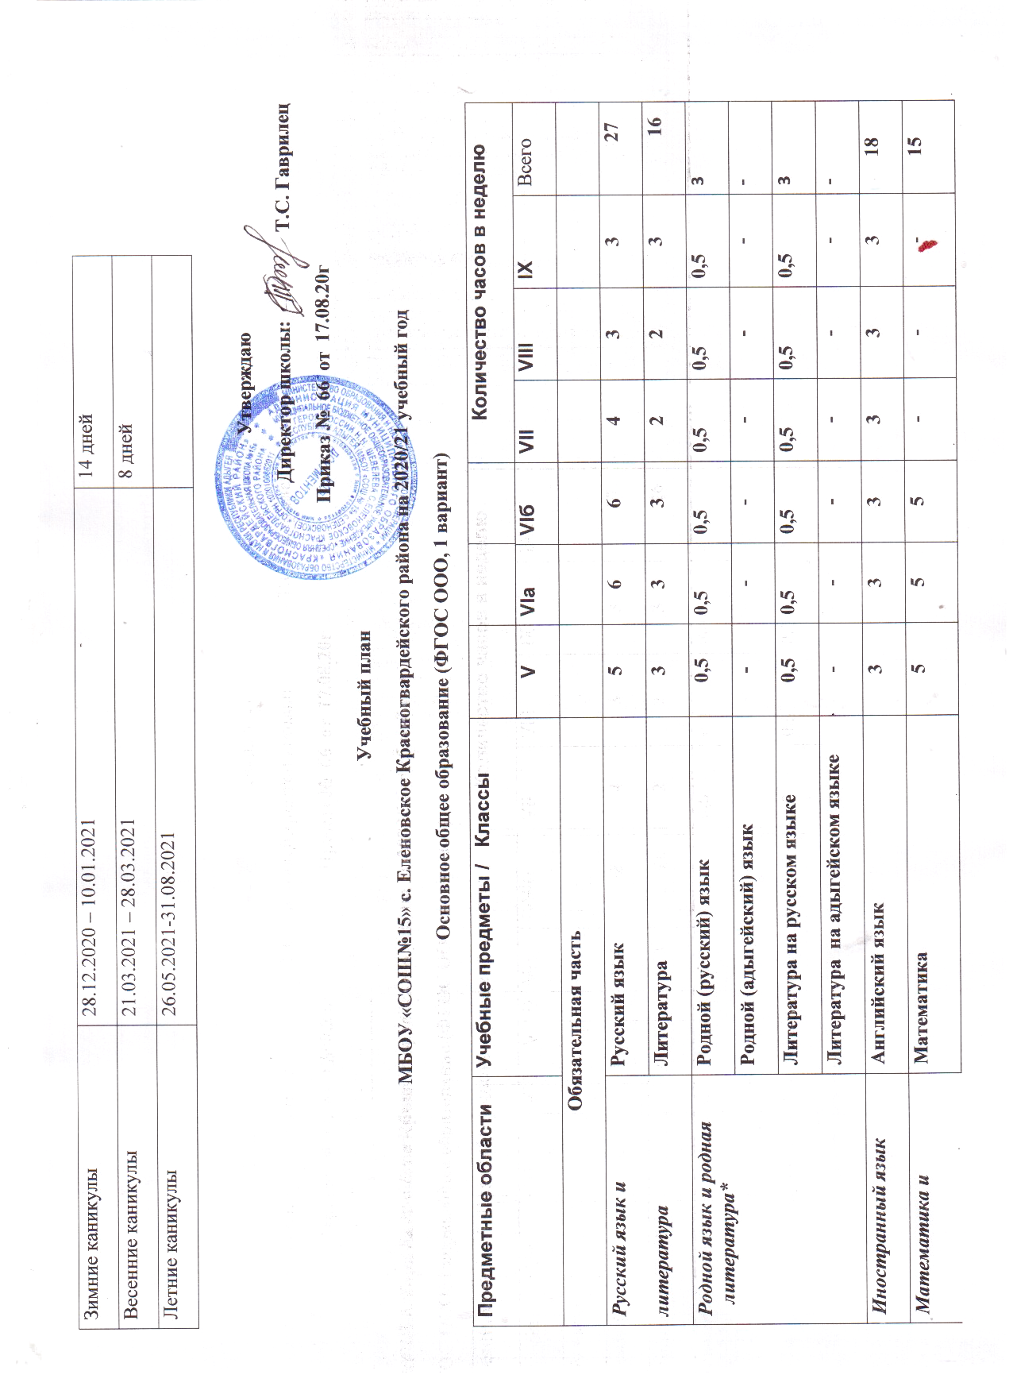
Математика и информатика | Математика | 5 | 5 | 5 | - | - | - | 15
 | Алгебра | - | - | - | 3 | 3 | 3 | 9
 | Геометрия | - | - | - | 2 | 2 | 2 | 6
 | Информатика | - | - | - | 1 | 1 | 1 | 3
Общественно-научные предметы | История России. Всеобщая история | 2 | 2 | 2 | 2 | 2 | 3 | 13
 | Обществознание | - | 1 | 1 | 1 | 1 | 1 | 5
 | География | 1 | 1 | 1 | 2 | 2 | 2 | 9
Естественно-научные предметы | Физика | - | - | - | 2 | 2 | 3 | 7
 | Химия | - | - | - | - | 2 | 2 | 4
 | Биология | 1 | 1 | 1 | 2 | 2 | 2 | 9
Искусство | Музыка | 1 | 1 | 1 | 1 | 1 | - | 5
 | Изобразительное искусство | 1 | 1 | 1 | 1 | 1 | - | 5
Технология | Технология | 2 | 2 | 2 | 1 | 1 | - | 8
Физкультура и Основы безопасности жизнедеятельности | ОБЖ | - | - | - | 1 | 1 | 1 | 2
 | Физкультура | 2 | 2 | 2 | 2 | 2 | 2 | 12
Итого |  | 27 | 29 | 29 | 31 | 32 | 32 | 180
Часть, формируемая участниками образовательных отношений |  | 2 | 1 | 1 | 1 | 1 | 1 | 7
Региональные особенности содержания образования:  Адыгейский язык/Адыгейская литература (на русском языке) (изучается один из предметов по выбору обучающихся) |  | 1 | 1 | 1 | 1 | 1 | 1 | 6
- индивидуальные потребности обучающихся |  | 1 | - | - | - | - | - | 1
Учебные предметы
ОДНКНР |  | 1 |  |  |  |  |  | 1
Максимально допустимая величина недельной нагрузки при 5-ти дневной учебной неделе |  | 29 | 30 | 30 | 32 | 33 | 33 | 187
Внеурочная деятельность
Направление
Общекультурное |  | 1 | 1 | 1 | 1 | 1 | 1 | 6
Духовно-нравственное |  | 1 | 1 | 1 | 1 | 1 | 1 | 6
Социальное |  | 1 | 1 | 1 | 1 | 1 | 1 | 6
Общеинтеллектуальное |  | 1 | 1 | 1 | 1 | 1 | 1 | 6
Спортивно- оздоровительное |  | 1 | 1 | 1 | 1 | 1 | 1 | 6
Итого: |  | 34 | 35 | 35 | 37 | 38 | 38 | 217

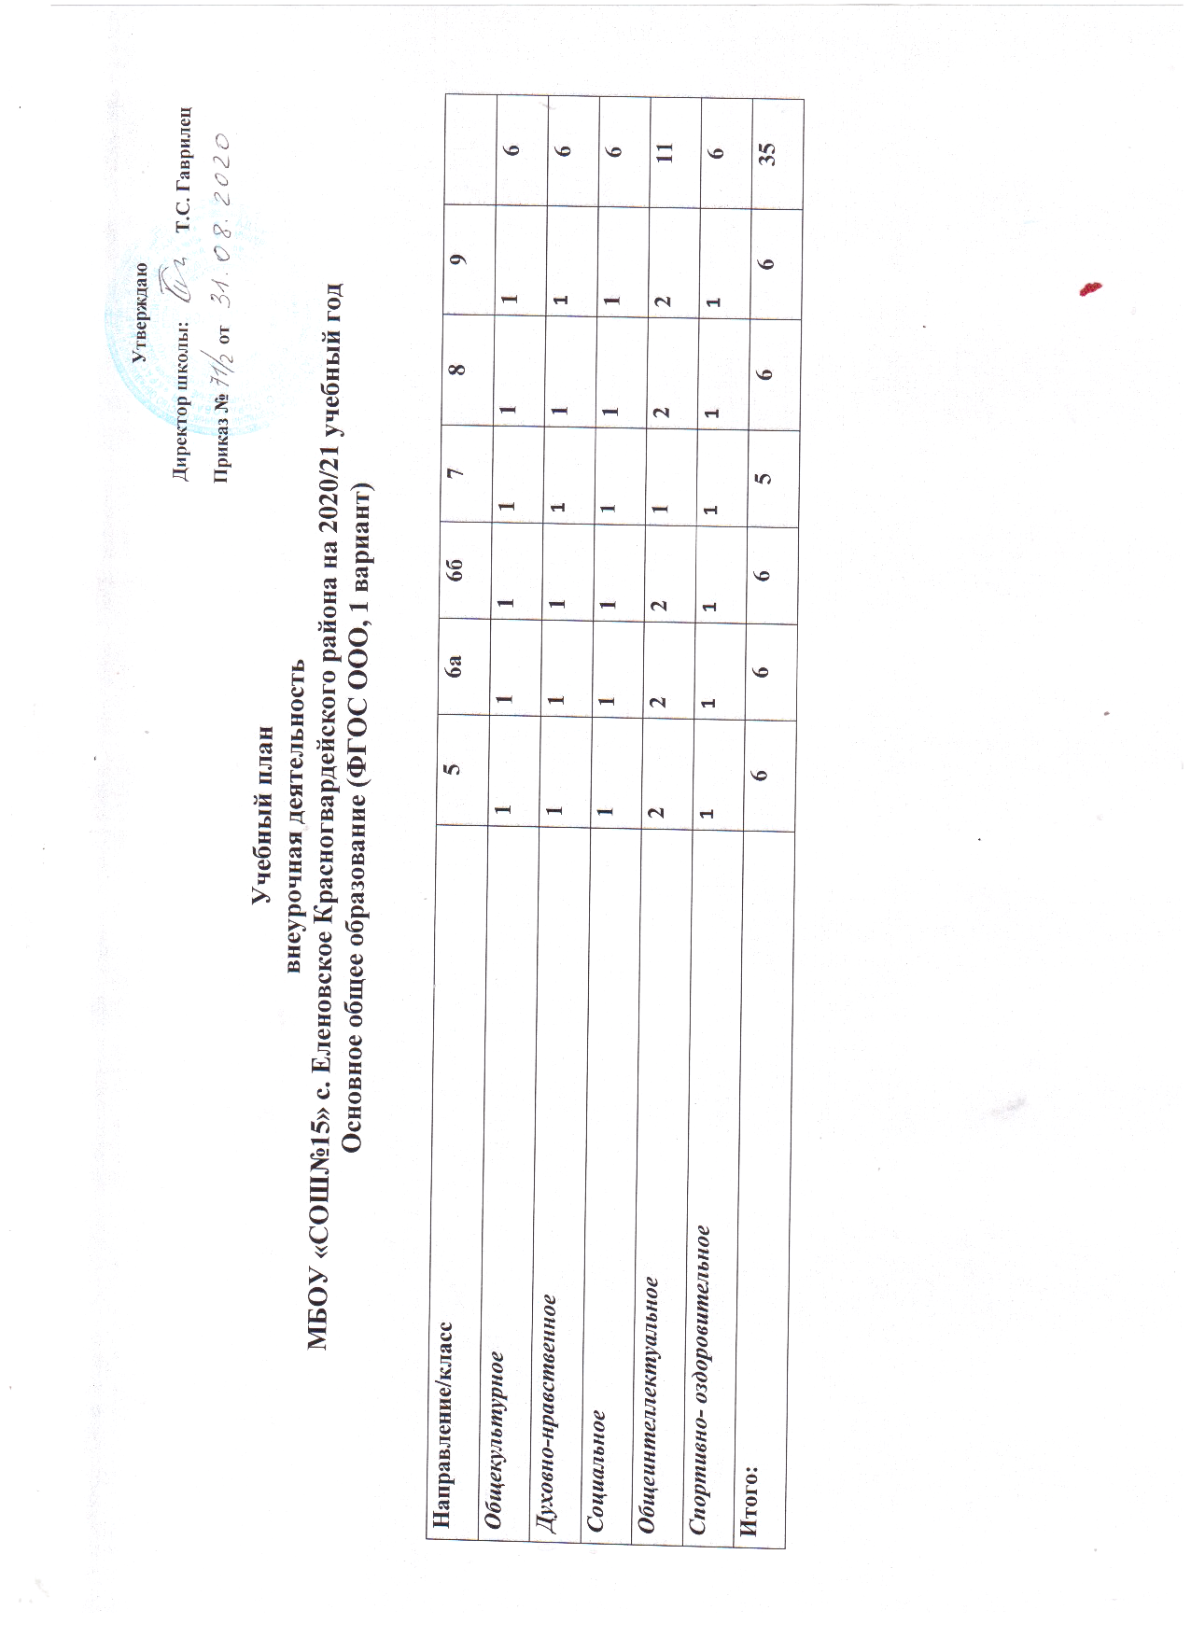
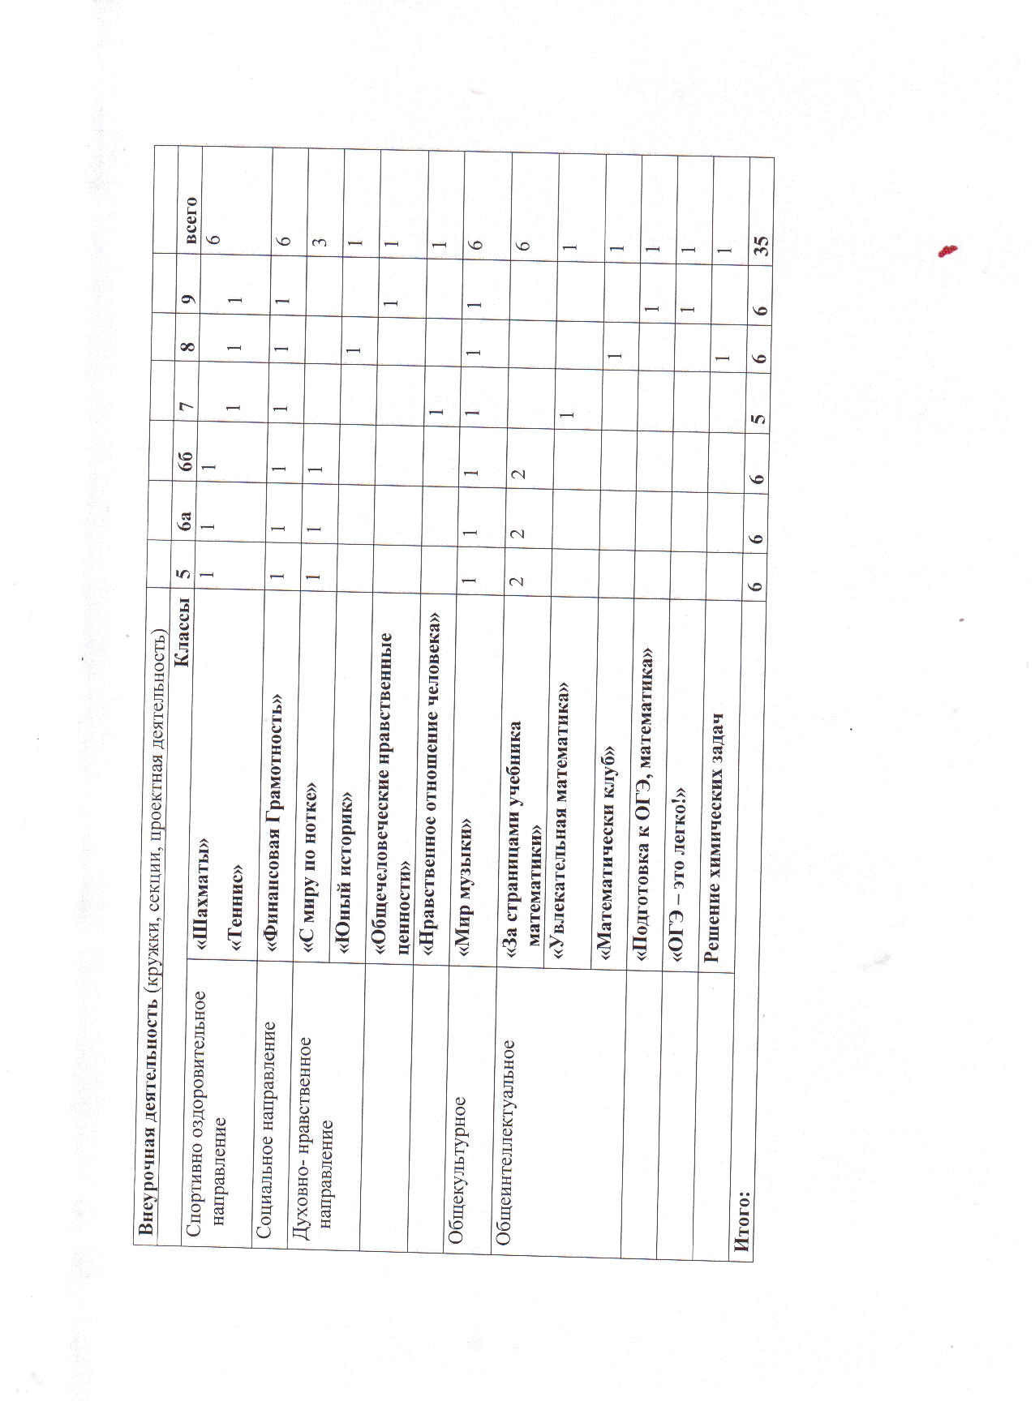

Промежуточная аттестация (в разрезе учебных предметов)

Учебные предметы | Формы промежуточной аттестации
 | 5-8 класс | 9 класс
Русский язык | диктант, сочинение, итоговое тестирование, контрольные срезы (письменная и устная форма) | тестовая работа в формате ОГЭ, диктант, изложение, итоговое тестирование, контрольные срезы (письменная и устная форма)
Родной язык (русский ) | защита проектов | защита проектов
Литература | сочинение, итоговое тестирование, контрольные срезы (письменная и устная форма) | сочинение, итоговое тестирование, контрольные срезы (письменная и устная форма)
Родная литература  (русская) | защита проектов | защита проектов
Иностранный язык  (английский язык) | комплексная контрольная работа, итоговое тестирование, контрольные срезы (письменная и устная форма) | комплексная контрольная работа, итоговое тестирование, контрольные срезы (письменная и устная форма)
Математика | итоговое тестирование, контрольные срезы  (письменная и устная форма) | -
Алгебра | итоговое тестирование, контрольные срезы (письменная и устная форма) | тестовая работа в формате ОГЭ, контрольные срезы (письменная и устная форма)
Геометрия | итоговое тестирование, контрольные срезы (письменная и устная форма) | тестовая работа в формате ОГЭ, контрольные срезы (письменная и устная форма)
Информатика | тест, устный ответ | тестовая работа в формате ОГЭ, контрольные срезы (письменная и устная форма)
Всеобщая история. История России | итоговое тестирование, контрольные срезы  (письменная и устная форма) | тестовая работа в формате ОГЭ, контрольные срезы (письменная и устная форма)
Обществознание | итоговое тестирование, контрольные срезы  (письменная и устная форма) | тестовая работа в формате ОГЭ, контрольные срезы  (письменная и устная форма)
География | итоговое тестирование, контрольные срезы  (письменная и устная форма) | тестовая работа в формате ОГЭ, контрольные срезы (письменная и устная форма)
Физика | итоговое тестирование, контрольные срезы  (письменная и устная форма) | тестовая работа в формате ОГЭ, контрольные срезы (письменная и устная форма)
Химия | итоговое тестирование, контрольные срезы (письменная и устная форма) | тестовая работа в формате ОГЭ, контрольные срезы (письменная и устная форма)
Биология | итоговое тестирование, контрольные срезы(письменная и устная форма) | тестовая работа в формате ОГЭ, контрольные срезы (письменная и устная форма)
Музыка | творческий проект | -
Изобразительное искусство | творческий проект | -
Технология | творческий проект | творческий проект
ОБЖ | зачет | зачет
Физическая культура | сдача нормативов | сдача нормативов
ОДНКР | обучение проводится без балльного оценивания знаний обучающихся, промежуточная аттестация проводится в форме защиты проекта | -

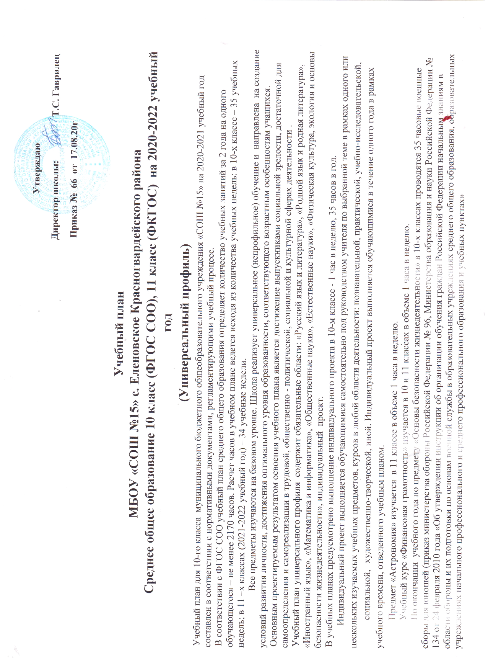
Раздел учебного плана «Предметы и курсы по выбору» в 10-11 классах используется для увеличения количества часов, отведенных на изучение базовых учебных предметов федерального государственного образовательного стандарта, учебных программ, с целью создания условий для достижения более высокого качества обученности и усвоения государственных образовательных стандартов, с целью расширения возможностей обучающихся получить подготовку для сдачи единого государственного экзамена, в и представлен следующими предметами:
В 10-м классе:
- Русский язык - 1 час/нед
- Обществознание - 1 час/нед
- Финансовая грамотность - 1 час/нед
- Математика: алгебра и начала
- математического анализа, геометрия - 1 час/нед
- Химия - 1 час/нед
- Биология - 1 час/нед
- элективный курс по русскому языку –1 час в неделю

В 11-м классе:
- Русский язык - 1 час/нед
- Обществознание - 1 час/нед
- Финансовая грамотность - 1 час/нед
- Математика: алгебра и начала
- математического анализа, геометрия - 1 час/нед
- Химия - 1 час/нед
- Биология - 1 час/нед
- Элективный курс
- (русский язык) - 1 час/нед
- Элективный курс
- ( математика ) - 1 час/нед
Освоение обучающимися образовательной программы среднего общего образования сопровождается промежуточной аттестацией в форме и порядке, определенных Положением о формах, периодичности и порядке текущего контроля успеваемости и промежуточной аттестации обучающихся. Промежуточная аттестация- это установление уровня достижения результатов освоения учебных предметов, курсов, предусмотренных образовательной программой.
Промежуточная аттестация подразделяется на полугодовую, которая проводится по каждому учебному предмету по итогам полугодия, а также годовую промежуточную аттестацию, которая проводится по каждому учебному предмету по итогам учебного года.
Сроки проведения промежуточной аттестации - в соответствии с календарным учебным графиком.
Промежуточная аттестация обучающихся проводится в форме:
-комплексной контрольной работы;
-итоговой контрольной работы;
-административной контрольной работы
-письменных и устных экзаменов;
-тестирования;
-защиты индивидуального/группового проекта
В случаях, предусмотренных образовательной программой, в качестве результатов промежуточной аттестации могут быть зачтены выполнение тех или иных заданий, проектов в ходе образовательной деятельности, результаты участия в олимпиадах, конкурсах, конференциях, иных подобных мероприятиях.
Годовая промежуточная аттестация проводится на основе результатов полугодовых промежуточных аттестаций. Годовая оценка выставляется как среднее арифметическое полугодовых оценок. Округление результата проводится в пользу учащегося.

Учебный план 11 класса (ФКГОС) МБОУ «СОШ № 15» среднего общего образования в 2020-21 учебном году реализует универсальное (непрофильное) обучение и направлен на создание условий развития личности, достижения оптимального уровня образованности, соответствующего возрастным особенностям учащихся.
Основным проектируемым результатом освоения учебного плана является достижение выпускниками социальной зрелости, достаточной для самоопределения и самореализации в трудовой, общественно - политической, социальной и культурной сферах деятельности.
Инвариантная часть представлена учебными предметами федерального и национально-регионального компонентов, обеспечивающих формирование личностных качеств школьников в соответствии с общечеловеческими идеалами и культурными традициями, создающими единство образовательного пространства на территории страны.
В национально — региональный компонент включен учебный предмет: Адыгейская литература на русском языке (по 1 часу в неделю).
Изучение Адыгейской литературы регламентируется национально - региональным компонентом государственного образовательного стандарта, утверждённым постановлением Кабинета Министров Республики Адыгея от 24 июля 2006г. №115 « О национально - региональном компоненте государственного образовательного стандарта».
В соответствии с рекомендациями Министерства образования и науки Российской Федерации 10-15% времени используется на национально-региональный компонент при изучении следующих учебных предметов инвариантной части учебного плана: Литература, География, Обществознание, История, Биология, Мировая Художественная культура, Технология, Основы безопасности жизнедеятельности, Физическая культура;
Особенности учебного плана 11 класса:
Изучение курса «Математика» в 11 классе организуется путём изучения двух предметов: Алгебра и начала анализа и Геометрия;
школьный компонент в 11 классах представлен учебным предметом: информатика -1 час.
Элективные учебные предметы, курсы - обязательные учебные предметы по выбору учащихся из компонента образовательного учреждения.
В целях удовлетворения индивидуальных запросов учащихся учебным планом предусмотрен элективный курс, развивающий содержание базовых предметов: «Практикум абитуриента по русскому языку»
Перечень элективных курсов определяется на основании заявлений учащихся 10-11классов.
Учебная нагрузка составляет:
11 класс- 34 часа
Промежуточная аттестация в 2020/21 учебном году
Промежуточная аттестация – это установление уровня достижения результатов освоения учебных предметов, курсов, дисциплин (модулей), предусмотренных образовательной программой.
Промежуточная аттестация проводится по учебным предметам, курсам, дисциплинам, модулям, по которым образовательной программой предусмотрено проведение промежуточной аттестации, в сроки, предусмотренные образовательной программой (по итогам года).
Режим работы школы установлен в соответствии с требованиями СанПиН 2.4.2.281-10 «Санитарно-эпидемиологические требования к условиям и организации обучения в общеобразовательных учреждениях» (утверждены постановлением Главного государственного санитарного врача Российской Федерации от 29 декабря 2010г. №189, зарегистрированы в Минюсте России 03.марта 2011г., регистрационный номер 19993).
Продолжительность учебной недели составляет для учащихся 10-11 классов- 5 дней.
Продолжительность учебного года составляет:
- в 11 классе- 34 учебные недели;
- в 10 классе - 35 учебных недель.
В Уставе учреждения определяется режим деятельности школы.
Учебный год начинается с 1 сентября. Каникулы в течение учебного года составляют не менее 30 календарных дней, не менее 8 недель летом. Учебный план рассчитан на 5-дневную рабочую неделю в средней школе. Продолжительность урока составляет 45 минут.

Учебный период | Дата
1 полугодие | 02.09.2019 | 30.12.2019
2 полугодие | 13.01.2020 | 30.05.2020

Продолжительность каникул в течение 2019 -2020 учебного года

наименование каникул | Дата начала каникул | Дата окончания каникул
Осенние каникулы | 2.11.19. | 10.11.20. | 10 дней
Зимние каникулы | 31.12.19. | 12.01.20. | 12 дней
Весенние каникулы | 24.03.20. | 31.04.20. | 8 дней

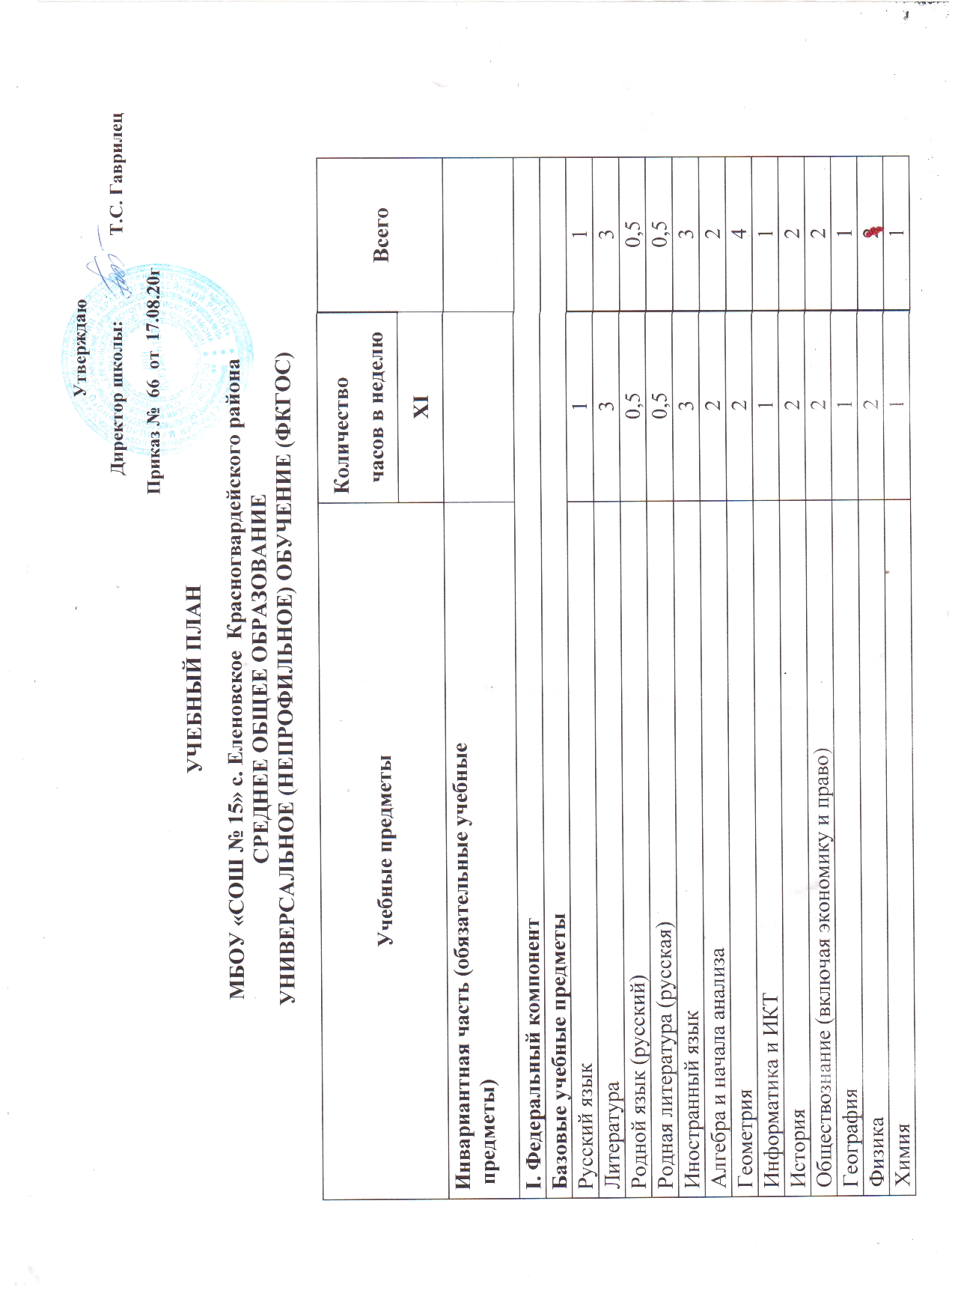
Биология | 1 | 1
Мировая художественная культура | 1 | 1
Технология | 1 | 1
Основы безопасности жизнедеятельности | 1 | 1
Физическая культура | 3 | 3
 | 28 | 28
II. Региональный (национально-региональный)
компонент
Адыгейская литература (на русском языке) | 1 | 1
Минимальный объём нагрузки | 29 | 29
III. Компонент образовательного учреждения

Элективные курсы:
Русский язык «Абитуриент 2021» | 1 | 1
Учебные предметы
Алгебра и начала анализа | 1 | 1
Биология | 1 | 1
Химия | 1 | 1
ИТОГО: | 4 | 4
Предельно-допустимая (максимальная) аудиторная учебная нагрузка | 34 | 34

